Michael Porter : Michael Porter est largement reconnu comme l'un des experts les plus éminents en matière d'avantage concurrentiel. Son ouvrage “Competitive Strategy: Techniques for Analyzing Industries and Competitors” publié en 1980 est devenu un classique en stratégie d'entreprise. Il a également développé le modèle des cinq forces de Porter pour analyser la compétitivité d'une industrie.
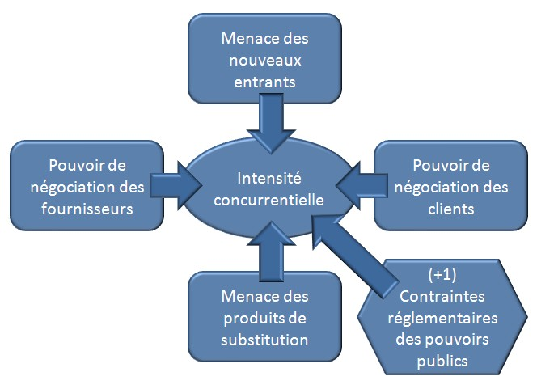
Retour

